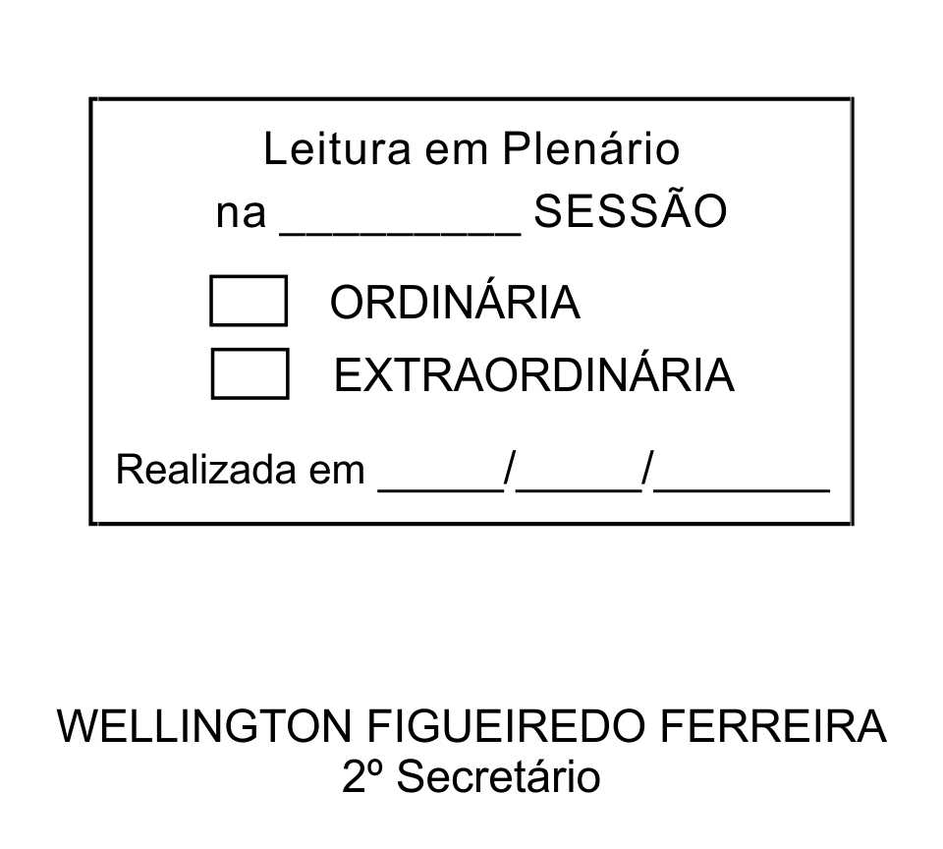
MOÇÃO Nº 7/2013

De Pesar pelo falecimento da estimada Senhora Maria Isabel de A. E. Venâncio.

Excelentíssimo Senhor Presidente,

Faleceu em 08 de janeiro de 2013, aos 63 anos de idade, a estimada Senhora MARIA ISABEL DE A. E. VENÂNCIO.

Sabemos ser incomensurável a dor de seus familiares e inúmeros amigos, mas entendemos que a solidariedade humana é um dos poucos meios de amenizar esse difícil momento.

Posto isto, o Vereador RAFAEL MARREIRO DE GODOY, solidariza-se com a família e REQUER ao Egrégio Plenário para que faça constar na Ata da presente Sessão, Moção de Pesar pelo falecimento da Senhora MARIA ISABEL DE A. E. VENÂNCIO.

Que da presente seja dada ciência à família enlutada.

Sala das Sessões “Dr. Júlio Arantes de Freitas”, 09 de janeiro de 2013.

RAFAEL MARREIRO DE GODOY
Vereador

Endereço: Rua Benedito Mauricio de Andrade, 28, Distrito de São João Novo / CEP: 18140-600

PROTOCOLO Nº CETSR 09/01/2013 - 13:54:21 00270/2013

